ПЛАН-КОНСПЕКТ УРОКА

ТЕМА: |  | НОСИТЕЛИ ИНФОРМАЦИИ
ЦЕЛЬ: |  | познакомить учащихся с разнообразием носителей информации
ЗАДАЧИ: |  | Обучающие:  - ввести понятие «носитель информации»  - дать представление о видах носителей информации  - познакомить учащихся с «древними» и современными носителями информации  Развивающие:  - Развитие словесно-логического и наглядно-образного мышления.  - Развитие долговременной памяти и интереса к предмету.  - Развивать умения анализировать, обобщать, делать выводы, сравнивать.  Воспитывающие:  - Воспитание доброжелательного отношения к своим товарищам.  - Воспитать культуру общения.
Оборудование: |  | - Доска  - Карточки для определения настроения (12 комплектов)  - Компьютеры (ОС Windows 98, 2000, XP) (6 шт.)  - Набор карточек для повторения назначения устройств компьютера (12 шт.)  - Карточки «Тескт с ошибками» (6 шт.)  - Рис1. Глиняный диск  - Рис2. Папирус  - Рис3. Восковые таблички  - Рис4. Печатная книга  - Рис5. Жесткий диск  - демонстрационные материалы: аудиокассета, видеокассета, дискета, лазерный диск, flash-карта  - Карточки для закрепления материала «Зачеркни лишнее» (12 шт.)  - Карточки для закрепления материала «Напиши название носителей информации»
Литература: |  | - Л.Босова Информатика 5 класс (учебник)  - Л.Босова Методическое пособие для учителя  - И. Семакин Информатика 7-9 классы (учебник)  - РТ по информатике для 5 класса под редакцией Макаровой  - РТ по информатике . Л.Босова  - Тесты с олимпиадам и итоговому тестированию по информатике.
 |  | ХОД УРОКА
 | I  2 мин |  | ОРГАНИЗАЦИОННАЯ ЧАСТЬ:  Приветствие, эмоциональный настрой  2 слайд. (Приветствие) - Здравствуйте, ребята!  - Делаем глубокий вдох-выдох…  Долгожданный дан звонок –  Начинается урок.  Каждый день – всегда, везде,  На занятиях, в игре,  Смело, четко говорим  И тихонечко сидим.  - Определим, с каким настроением вы пришли на урок?  3 слайд. (Смайлики) Приложение 1. Итак, ребята перед Вами кружочки, выберите один из смайликов, который охарактеризует сегодняшнее ваше настроение, и нарисуйте его? (Хорошее, равнодушное, грустное)    - Даже если кто грустит, я думаю, что в конце урока настроение Ваше улучшиться!
II  10 мин |  | ПОВТОРЕНИЕ РАНЕЕ ИЗУЧЕННОГО МАТЕРИАЛА:  - Ко мне сейчас подходят , , . Вы выполняете задания на карточках, в конце урока мне сдаете. За выполненную работу получите оценки. Приложение2  4 слайд. (Проверка д/з) Сейчас мы проверим, как вы выполнили домашнюю работу. Поменяйтесь со своим соседом тетрадкой.
III  10 мин |  | ИЗУЧЕНИЕ НОВОГО МАТЕРИАЛА:  5 слайд. (Повторение) - На прошлом уроке Мы с вами познакомились с новыми понятиями как - информация, информатика. Также мы говорили о действиях, которые совершает человек с информацией. Давайте с вами вспомним.  6 слайд. (Вопрос) - А как человек хранит информацию?  - Как мы можем назвать эти объекты?  - Сегодня на уроке мы с вами узнаем, что такое носители информации, на какие группы они делятся, какие носители существуют.  7 слайд. (Презентация) Приложение3  Наша цивилизация немыслима в её сегодняшнем состоянии без носителей информации. Наша память ненадёжна, поэтому достаточно давно человечество придумало записывать мысли во всех видах.  Носитель информации - это любое устройство предназначенное для записи и хранения информации.  Примерами носителей могут быть и бумага, или USB-Flash память, также как и глиняная табличка или человеческая ДНК.  Информация тоже бывает разная - это и текст и звук и видео. История носителей информации начинается довольно давно ...  Камни и стены пещер - палеолит (до 40 до 10 тыс. лет до нашей эры)  Первыми носителями информации были, по всей видимости, стены пещер. Наскальные изображения и петроглифы (от греч. petros - камень и glyphe - резьба) изображали животных, охоту и бытовые сцены. На самом деле точно неизвестно, предназначались ли наскальные рисунки для передачи информации, служили простым украшением, совмещали эти функции или вообще нужны были для чего то ещё. Тем не менее это самые старые носители информации, известные сейчас.  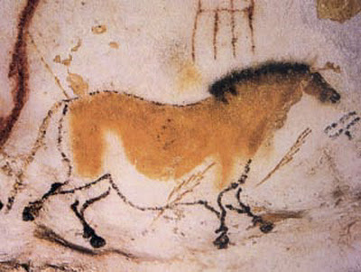  Глиняные таблички - 7-й век до нашей эры  На глиняных табличках писали пока глина была сырой, а затем обжигали в печи.  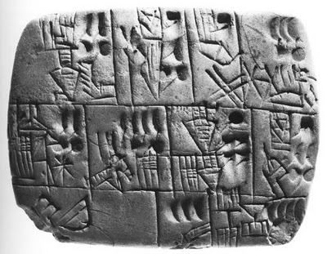  Именно глиняные таблички составили основы первых в истории библиотек, наиболее известной из которых является библиотека Ашшурбанипала в Ниневии (7 век), которая насчитывала около 30 тысяч клинописных табличек.  Восковые таблички  Восковые таблички - это деревянные таблички, внутренняя сторона которых покрывалась цветным воском для нанесения надписей острым предметом (стилосом). Использовались в древнем Риме.  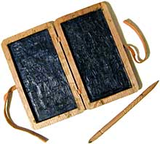  Папирус - 3000 лет до нашей эры  Папирус - писчий материал получивший распространение в Египте и во всем Средиземноморье, для изготовления которого использовалось растение семейства осоковых.  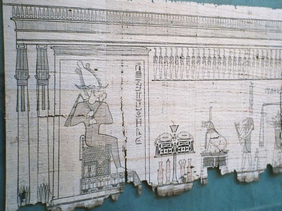  Писали на нем при помощи специального пера.  Пергамент - 2 век до нашей веры  Пергамент постепенно вытеснял папирус. Название материала происходит от города Пергам, где стали впервые изготавливать этот материал. Пергамент представляет собой недубленую выделанную кожу животных - овечью, телячью или козью.  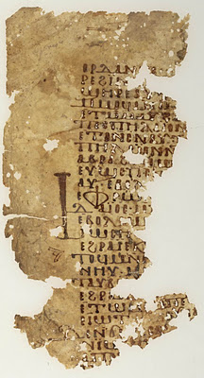  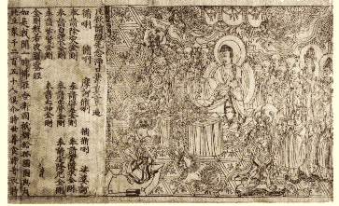  Популярности пергамента способствовало то, что на нём (в отличие от папируса) есть возможность смыть текст, написанный растворимыми в воде чернилами (см. палимпсест) и нанести новый. Кроме того, на пергаменте можно писать с обоих сторон листа  Бумага - 1-й или начало 2 века нашей эры  Предполагается что бумага была изобретена в Китае в конце первого или начале второго века нашей эры.  Широкое распространение получила благодаря арабам только в 8-9 веках.  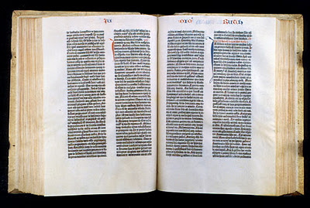  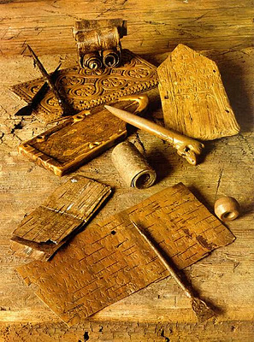  Береста - широкое распространение с 12 века  Берестяные грамоты использовались в Новогороде и были открыты учеными в 1951 году.  Тексты берестяных писем выдавливались с помощью специального инструмента — стилоса, изготовленного из железа, бронзы или кости.  Перфокарты - появились в 1804 году, запатентованы в 1884 году  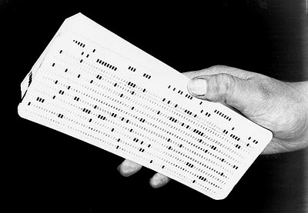  Появление перфокарт в основном связывается с именем Германа Холлерита, который применил их для проведения переписи населения в США в 1890 году. Тем не менее первые перфокарты были созданы и использованы существенно раньше. Жозеф Мари Жаккард использовал их для того чтобы задавать рисунок ткани для своего ткацкого станка ещё в 1804 году.  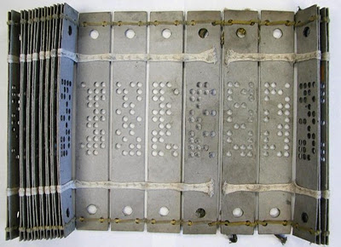  Перфоленты - 1846 год  Перфолента впервые появилась в 1846 году и использовалась для того, чтобы посылать телеграммы  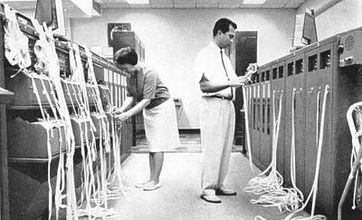  Магнитная лента - 50-е годы  В 1952 году магнитная лента была использована для хранения, записи и считывания информации в компьютере IBM System 701.  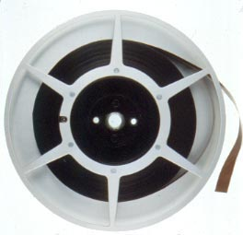  Далее магнитная лента получила огромное признание и распространённость в форме компакт-кассет.  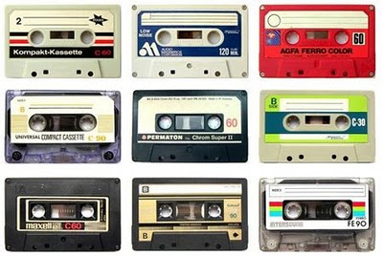  Магнитные диски - 50-е годы  Магнитный диск был изобретен в компании IBM в начале 50-х годов.  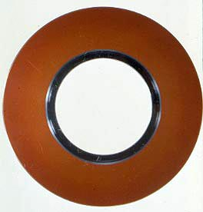  Гибкий диск - 1969 год  Первый, так называемый, гибкий диск был впервые представлен в 1969 году.  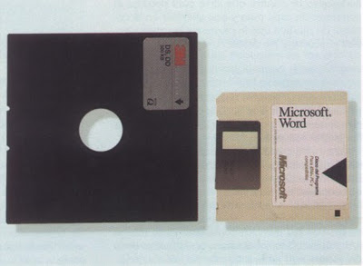  Жесткий диск - настоящее время  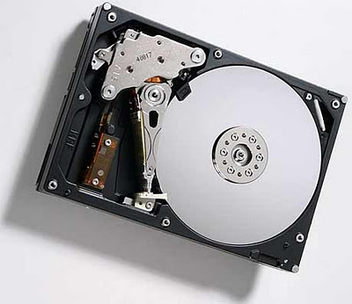  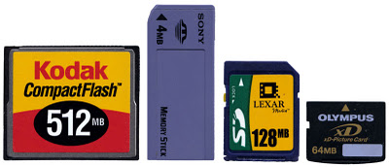  Вот мы и добрались до современности.  Жесткий диск изобретен в 1956 году, но продолжает использоваться и постоянно совершенствоваться.  Compact Disk, DVD - настоящее время  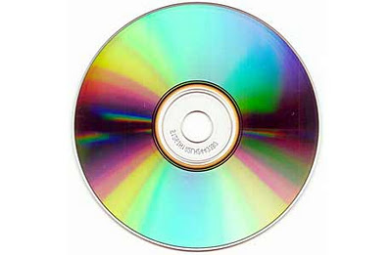  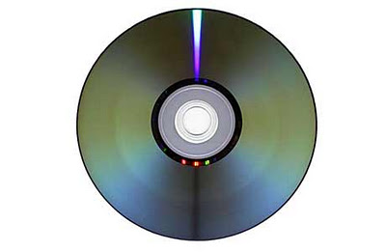  На самом деле CD И DVD это очень близкие технологии, отличающиеся не столько типом носителя, сколько технологией записи  Flash - настоящее время  Естественно здесь перечислены далеко не все придуманные и использованные человечеством носители информации. Часть видов носителей опущена специально (CD-R, Blue Ray, магнитные барабаны, лампы), а часть конечно просто забыта. Во всех ошибках или неправильных описаниях, виноват конечно же я,был бы благодарен за любые дополнения и уточнения.
IV  8 мин |  | ЗАКРЕПЛЕНИЕ ПОЛУЧЕННОГО МАТЕРИАЛА:  - Объясните своими словами, что такое носитель информации?  - Какие носители информации вы знаете?  - Работа у доски (определить носители информации)  8 слайд  - Большое спасибо!  Вы меня очень сильно выручили! Теперь я знаю с помощью чего хранят информацию, что такое носитель,  какие носители бывают!  А Вы знаете? (Гиперссылка на смайлик) Приложение4
V |  | ДОМАШНЯЯ РАБОТА  9 слайд (Д/з)
VI |  | ПРАКТИЧЕСКАЯ РАБОТА  10 слайд Приложение5
VI  5 мин |  | ПОДВЕДЕНИЕ ИТОГОВ:  - Что нового сегодня на уроке вы узнали?  - Подумайте, справились ли вы с изучением данной темы?  - Возникли ли у вас проблемы в ходе изучения данной темы, какие?  - Что осталось непонятным?  11 слайд - Итак, ребята возьмите второй листочек и изобразите смайлик, который покажет Ваше настроение после посещенного Вами урока. И оцените свою работу, поставьте на обратной стороне листочка себе оценку за урок.  Собрать листочки.  - Вы сегодня хорошо поработали! Я очень рада, я горжусь Вами. Спасибо Вам за урок! До свидания!

